**Instrucciones:**

Por favor seguir los siguientes parámetros para llenar la tabla

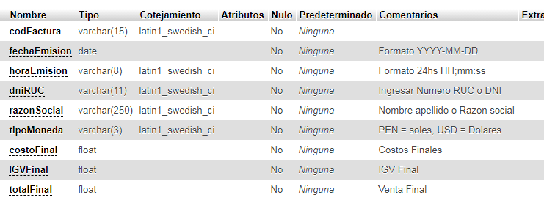

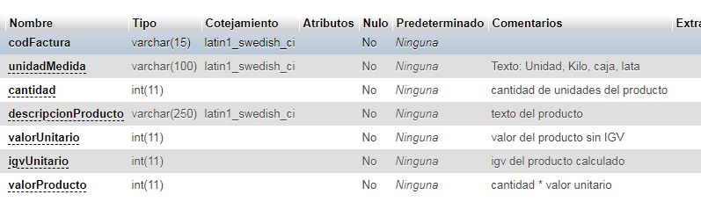

Tips para el cálculo entre las filas:

**ValorUnitario** = precio del producto sin su IGV

ValorProducto = cantidad * **ValorUnitario** del producto